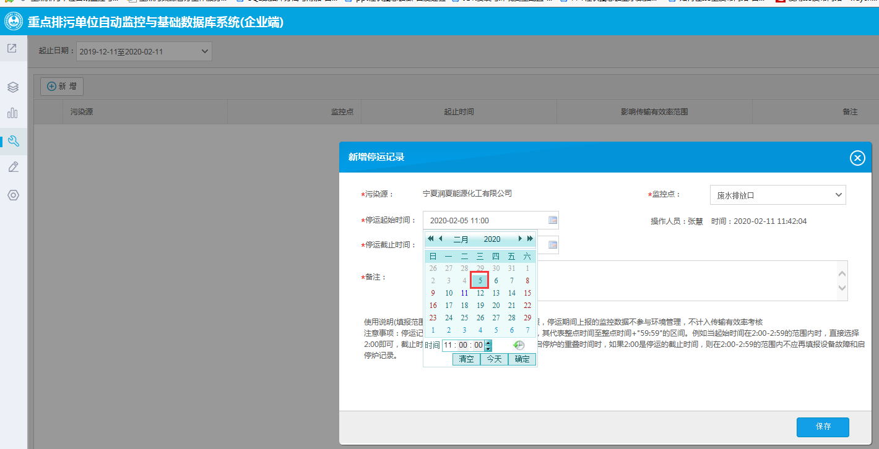

目前企业端停运记录开始时间可以向前选择6天

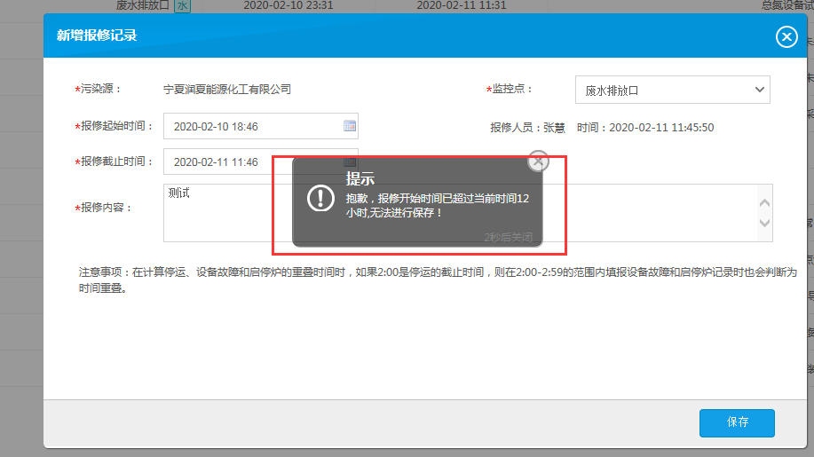

目前企业端报修开始时间只能是当前时间往前选择12小时

按照客户要求，现在需要把停运和报修都按照以下规则进行修改：

新增单据：每日12点前可以新增前一天0点到当前时间的单据

修改单据：开始时间在单据新增后就不允许修改；结束时间在归档前都可以修改

删除单据：每日12点前可以删除开始时间在前一天0点到当前时间的单据

提供一家企业端账号、密码

宁夏润夏能源化工有限公司

账号：19909552821

密码：NXrx666666#